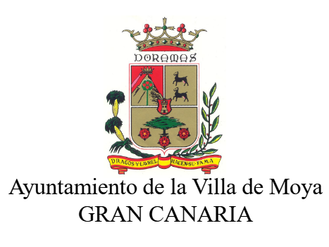

AÑO 2025
TRANSPARENCIA /RECURSOS HUMANOS

Al objeto de dar cumplimiento a los Indicadores de la Ley Canaria de Transparencia (Ley 12/2014, de 26 de diciembre) el Excmo. Ayuntamiento de La Villa de Moya, pone en conocimiento de la ciudadanía de nuestro municipio y del público en general, la siguiente información:
Atendiendo a la pestaña de Personal durante los años 2023 y 2024 se indica lo siguiente:
1041. Planes de ordenación de recursos humanos o instrumentos similares.
En el año 2022, 2023,2024 Y 2025. Indicar que no existen Planes de ordenación de recursos humanos o instrumentos similares.

